Запрещающие и разрешающие экологические знаки
1 | 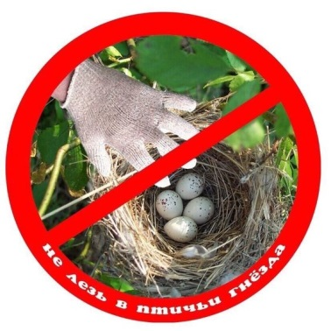 | Не разоряйте птичьи гнезда  Не разоряйте птичьи гнёзда!  Дети запомнить должны  И понять:  Гнезда у птичек  Нельзя разорять!  Если в траве  Увидали яйцо  Или услышали  Крики птенцов,  Не приближайтесь,  Не лезьте туда  И не тревожьте  Ни птиц, ни гнезда.
2 | 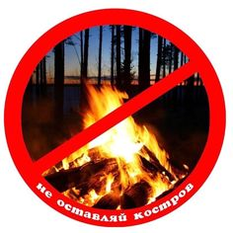 | Не разжигайте и не оставляйте костер в лесу  Без взрослых с огнем развлекаться опасно –  Закончиться может забава ужасно.  В лесу очень сухо бывает порой,  Костер обернется серьезной бедой!  Представьте, что пламя легко разгорится,  Начнет полыхать, разбегаться, искриться  Его потушить невозможно тогда…  Пожары лесные — большая беда!  Погибнут деревья и звери, и птицы…  Без взрослых костер разжигать не годится!
3 | 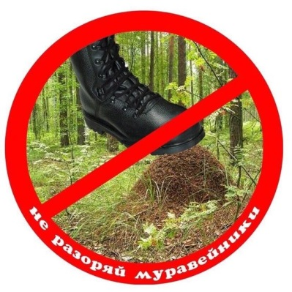 | Не разоряйте муравейники  Муравьи - лесные санитары;  Так прозвали люди их недаром!  Чтобы лес красив был и здоров,  Без личинок вредных и жуков,  Муравьи на страже день и ночь:  Гонят разных короедов прочь!  Только ты им, друг мой, не мешай!  Муравейники не разоряй!
4 | 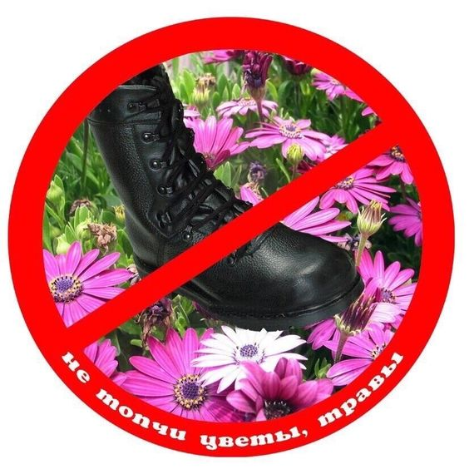 | Не рви и не топчи цветы и травы  Цветы украшают луга и леса…  Но это не только природы краса –  В них пчелы находят целительный дар,  И бабочки пьют из них сладкий нектар.  Не надо, друзья, их бессмысленно рвать,  Не надо букеты из них составлять…  Завянут букеты…  Погибнут цветы…  И больше не будет такой красоты!
5 | 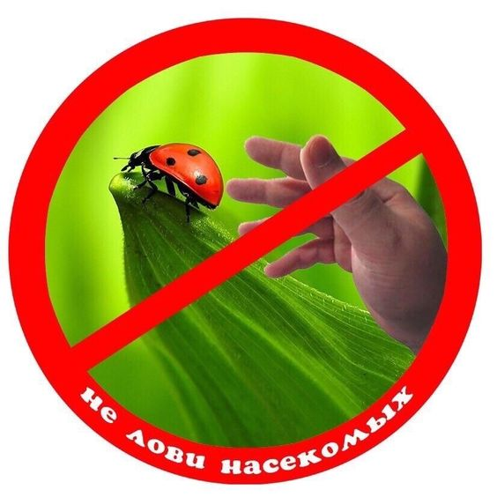 | Не обижай насекомых  В лесу летают мотыльки,  Ползут козявки и жуки…  Природа-мать им жизнь дала.  У них у всех свои дела.  Ты их увидишь на пути –  Не обижай, а отойди!  Без насекомых лес, друг мой,  И одинокий, и пустой…
6 | 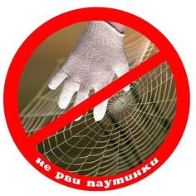 | Не обрывай в лесу паутину и не убивай пауков  Паука не видно что-то,  Затаился – у, злодей!  Ждет в укрытии кого-то,  Наблюдает у сетей…  А ловушка – то, что надо,  Как коварная блестит!  Ой! Не рви ее, не надо!  Пусть красавица висит.  Будет саду украшенье,  Нет причин ее снимать,  Вот тебе мое решенье –  Можно только наблюдать!
7 | 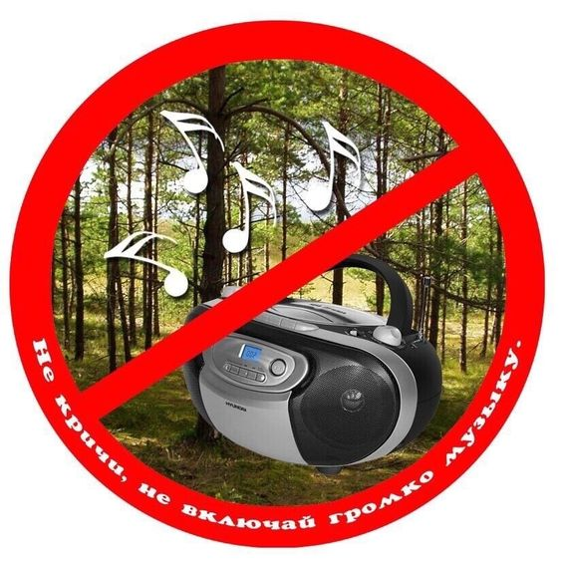 | Не шумите, не включайте громко музыку  У леса музыка своя…  Ее послушайте, друзья!  Вот птичьи трели раздались,  Вот белка скачет вверх и вниз,  А вот кузнечик затрещал,  По ветке дятел застучал…  Как много звуков тут и там!  В лесу не нужен шум и гам:  Нельзя шуметь, галдеть, кричать  И громко музыку включать!
8 | 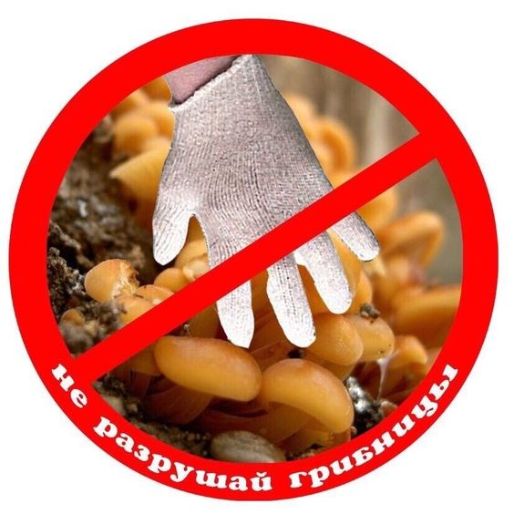 | Не разрушай грибницы  В лесу красиво и светло…  Грибов там много наросло.  Они под елочкой стоят  И грибников к себе манят…  Любой грибник обязан знать:  Нельзя их с корнем вырывать,  Иначе на его пути  Грибам съедобным не расти!
9 | 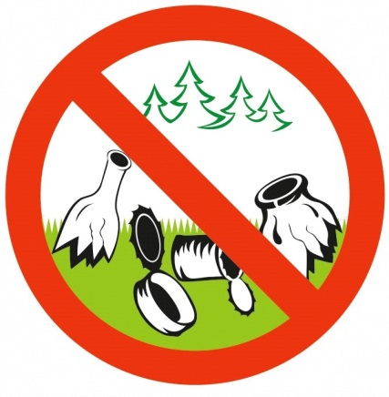 | Не оставляйте и не закапывайте мусор  Нельзя стекло в лесу кидать,  Нельзя бутылки разбивать;  Осколки острые опасны –  О них порежешься ужасно!  А если вдруг на них свалиться  В больнице можно очутиться!  И обитателям лесным  Стекляшки тоже не нужны…  Мусор тут, в лесу, чужой,  Заберём его с собой!
10 | 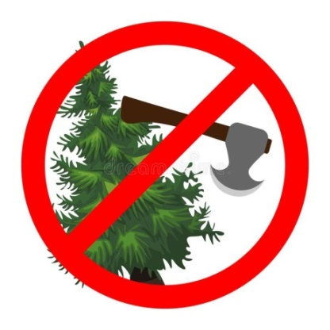 | Не рубите и не ломайте ветки деревьев и кустарников  Не рубите деревья, люди!  Это жизнь, это целый мир.  Берегите, природу люди.  Берегите леса, и поля,  ведь природа, одна такая.  И ее заменить, нельзя.
 | 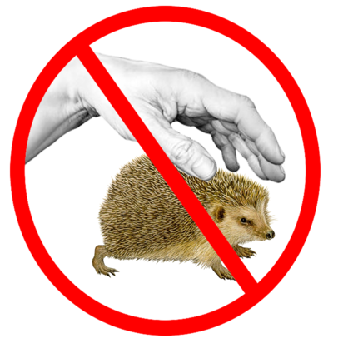 | Не обижай и не забирай из леса домой животых  Для ёжиков и белок  Лес — это дом родной.  Они живут там смело  И летом, и зимой:  Находят пропитанье,  Своих детей растят  И уходить из леса  Нисколько не хотят…  Поэтому не стоит  Их в город забирать…  Поверь: они в неволе  Не будут есть и спать…
 | 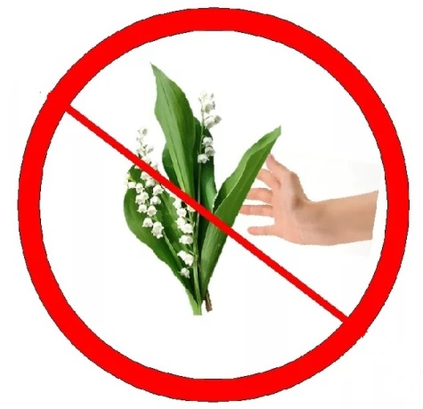 | Не рви редкие цветы  Не рвите редкие цветы!  Есть цветочки редкие,  Белые и нежные:  Вам кивнут приветливо  Ландыши, подснежники…  Только рвать не надо их –  С ними лес добрей, светлей.  Ведь теперь цветов таких  Очень мало на земле.
 | 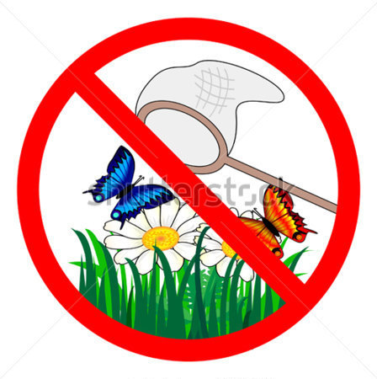 | Не лови бабочек и стрекоз  Бабочка цветная  Над тобой порхает…  Стрекоза резвится,  Пляшет, веселится…  Лету все так рады!  Их ловить не надо…  Пусть себе летают,  Землю украшают…
 | 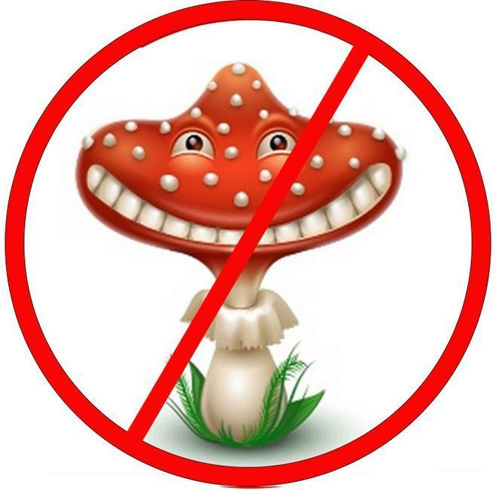 | Не трогайте несъедобные грибы  В лесу грибов различных много…  Ты несъедобные — не трогай!  В корзинку их не собирай,  Но и ногами не сбивай…  Они нужны лесным зверятам:  Лисичкам, ежикам, зайчатам…  Их только люди не едят:  В поганках, мухоморах — яд!  Но для зверья лесного все ж  Тот гриб полезен и хорош.
 |  | Помогай птицам  Кто кормит птиц-несет добро  Природе и планете!  Пернатым надо помогать –  Ты не один на свете!
 | 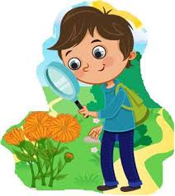 | Остановись и понаблюдай  Не рви цветы и не топчи,  А сядь понаблюдай.  Увидишь красочный ты мир  Растений, так и знай!
 |  | Посадите дерево – подари жизнь  Посадите дерево, пусть оно растёт.  Посадите дерево, пусть оно живёт.  Веточкой потянется к солнцу на восток  Тонкий и настойчивый дерева росток.  И леса зелёные дружно зашумят,  Бесконечно радуя человека взгляд.  Под пушистой кроною путник отдохнёт,  Птица голосистая песню пропоёт.  Здесь зверьё безгрешное дом себе найдёт,  В юной роще жемчугом ландыш зацветёт.  И в прохладу тихую, в трепетность листвы  Будут сказки мудрые лесом вплетены.  Посадите дерево: ведь легко понять,  Кто посадит дерево, тому и благодать.  Пусть заря небесная кущи освятит  И на жизнь прекрасную их благословит.

